梧州学院基建攻坚指挥部
简报
第5期
基建攻坚指挥部办公室 编 2018 年8月3日

【工作动态】
一、学校领导到华蓝集团公司商谈加快光华地块学生宿舍项目进度
二、教师公共租赁房项目主体顺利封顶
三、学校综合实验楼（科技大楼）项目主体顺利封顶
四、加快推进教职工限价房复工工作

【项目进度】
（一）综合实验大楼（科技大楼）项目
（二）光华学生宿舍项目
（三）梧州市教师公共租赁房项目
（四）学校东大门及中心广场项目
（五）梧州学院北校区建设项目
（六）其它项目

【工作动态】
一、学校领导召集光华地块学生宿舍项目进度协调会议
7月19日，我校党委书记唐平秋、校长杨奔带队到光华地块学生宿舍项目EPC总承包商华蓝设计（集团）有限公司南宁总部，就加快项目建设、确保光华学生宿舍工程于8月20日竣工验收交付使用召开协调会。与会人员包括：我校副校长玉振明、后勤基建处覃雄彪、倪泳波、陈松，华蓝设计（集团）有限公司董事长雷翔、总经理钟毅，广西裕华建设集团有限公司梁中察、陈义昌，监理方梧州市建设工程监理公司李远成等相关人员。
会议就梧州学院光华学生宿舍拖延交付的问题进行了分析，明确了承包人存在管理不到位、施工人员配备不足、施工材料设备未及时进场以及承包人内部资金运转存在不畅等问题，并研究了材料上涨、项目检测等下一步工作问题。
梧州学院要求承包人高度重视项目不能按时交付所带来的严重后果，希望承包人采取有力措施确保项目8月20日前交付使用，并承诺按照合同约定做好全面配合工作。
总承包方华蓝设计（集团）有限公司和施工方广西裕华建设集团有限公司表示将加派力量、采取一切措施推进项目，确保8月20日竣工验收合格交付使用。
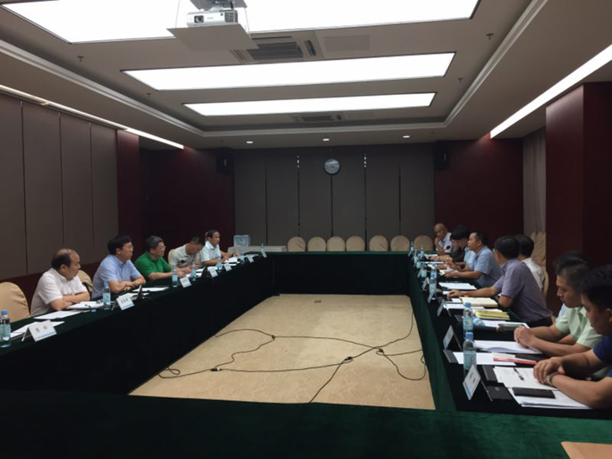
光华地块学生宿舍项目进度协调会议现场

二、教师公共租赁房项目主体顺利封顶
7月12日上午，我校举行梧州市教师公共租赁房主体封顶仪式。我校基建攻坚指挥部、后勤基建处领导和廉江市第一建筑工程有限公司负责人等共同启动铲砼仪式，标志着该工程主体顺利封顶。
梧州市教师公共租赁房项目是自治区住建厅立项建设保障性住房工程项目，由我校负责建设，产权归属学校。项目占地面积6550平方米，总建筑面积约19474平方米，总套数为512套，总投资约4500万元。项目顺利封顶，为完成自治区保障性住房工程项目的目标任务打下了坚实的基础。
学校后勤基建处全体领导、基建参建人员以及各参建单位的代表参加了活动。
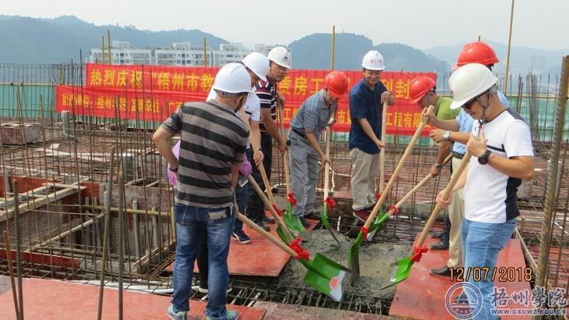
梧州市教师公租房主体封顶现场
三、学校综合实验楼（科技大楼）主体顺利封顶
2018年7月4日下午，综合实验楼（科技大楼）主体顺利封顶。学校副校长、基建攻坚指挥部指挥长玉振明，副指挥长、后勤基建处处长覃雄彪，广西建工集团第五建筑工程有限公司二分公司总经理韦华、党委书记农理挑等领导们共同启动铲砼仪式，随着最后一铲混凝土捣制完成，该工程主体顺利封顶。
综合实验楼（科技大楼）项目为框剪结构，地下一层、地上17.5层。项目占地面积约4000m²，总建筑面积约为35000m²，项目建成可解决约6600学生实验室需求。项目从2007年7月11日开工建设，截止2018年7月30日，累计完成投资约4100万元。工程顺利封顶，意味着项目主要施工工作将进入室内砌筑、室内外装修和水电安装阶段。
学校后勤基建处全体领导、基建参建人员以及各参建单位的代表参加了活动。
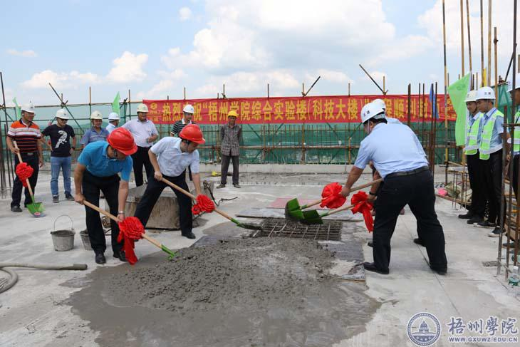
综合实验楼（科技大楼）主体封顶现场

四、加快推进教职工限价房复工工作
本月学校领导和基建攻坚指挥部与梧州市解决基建工程突出问题的相关市领导和工作组就限价房复工问题进行了三次协商，对下一步工作采取了具体措施，并就推动工程复工作了进一步的研究和部署。

【项目进度】
（一）综合实验大楼（科技大楼）项目
截止2018年7月30日，综合实验大楼（科技大楼）项目主体完成封顶，累计完成投资约4100万元。该项目2018年7月24日被广西工程建设质量安全管理协会评为2018上半年广西壮族自治区建设工程施工安全文明标准化示范工程。
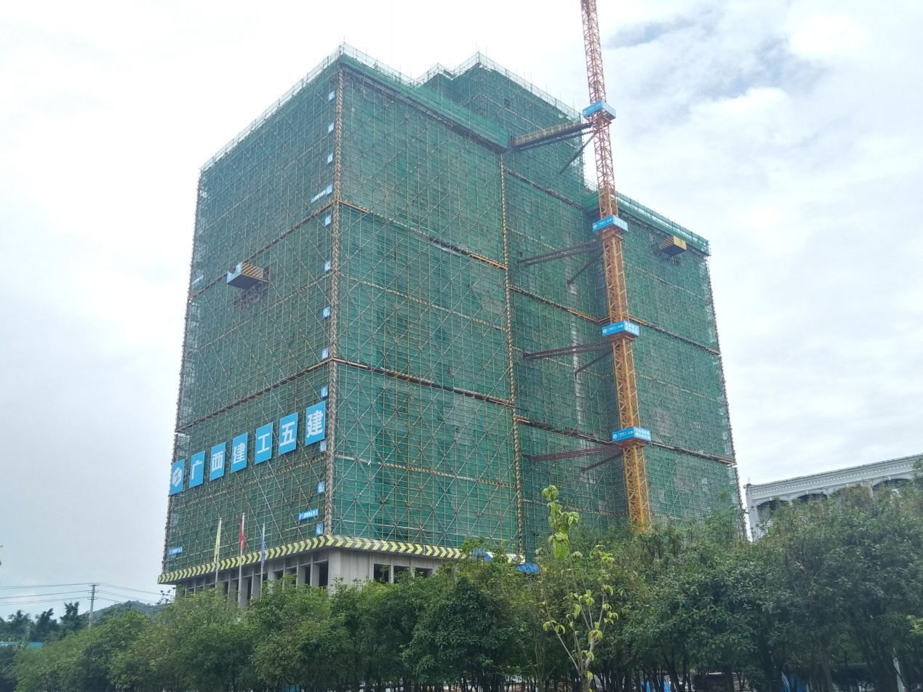
综合实验大楼（科技大楼）项目工地照片（拍摄于7月30日）
（二）光华学生宿舍项目
截止2018年7月30日，光华学生宿舍项目主体工程全部完成，装饰和安装工程已完成室内腻子、宿舍内部贴砖、卫生间地面贴砖、蹲厕安装、走廊楼梯贴砖、栏杆安装、洗手台安装、主水管安装等工程，外墙喷漆、电线穿线已基本完成，现正在做室外排水、给水、道路、绿化等工程施工。整个项目计划2018年8月20日竣工验收并交付使用。
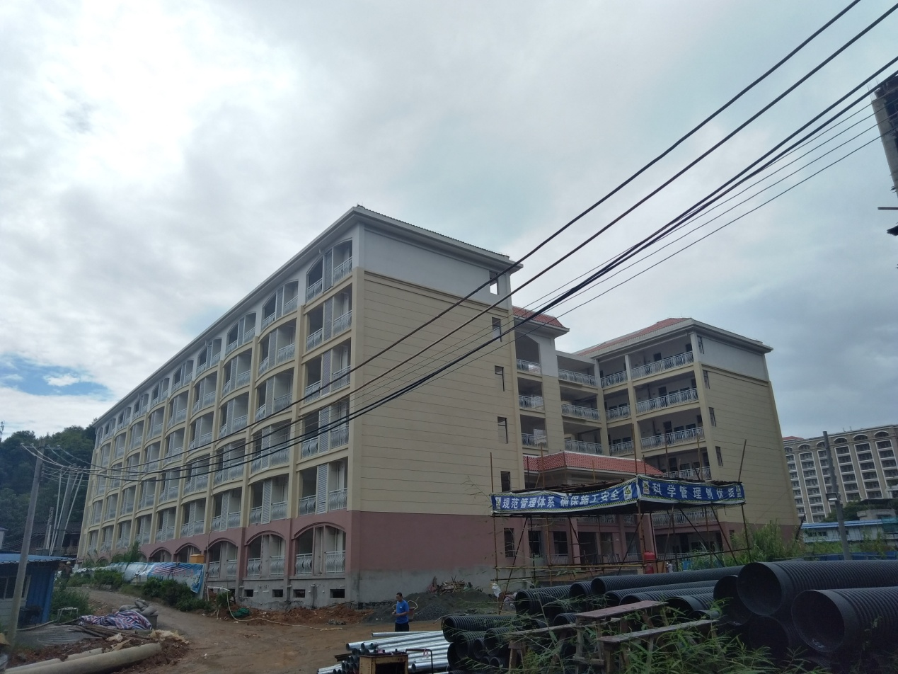
光华学生宿舍楼外墙照片（拍摄于7月30日）
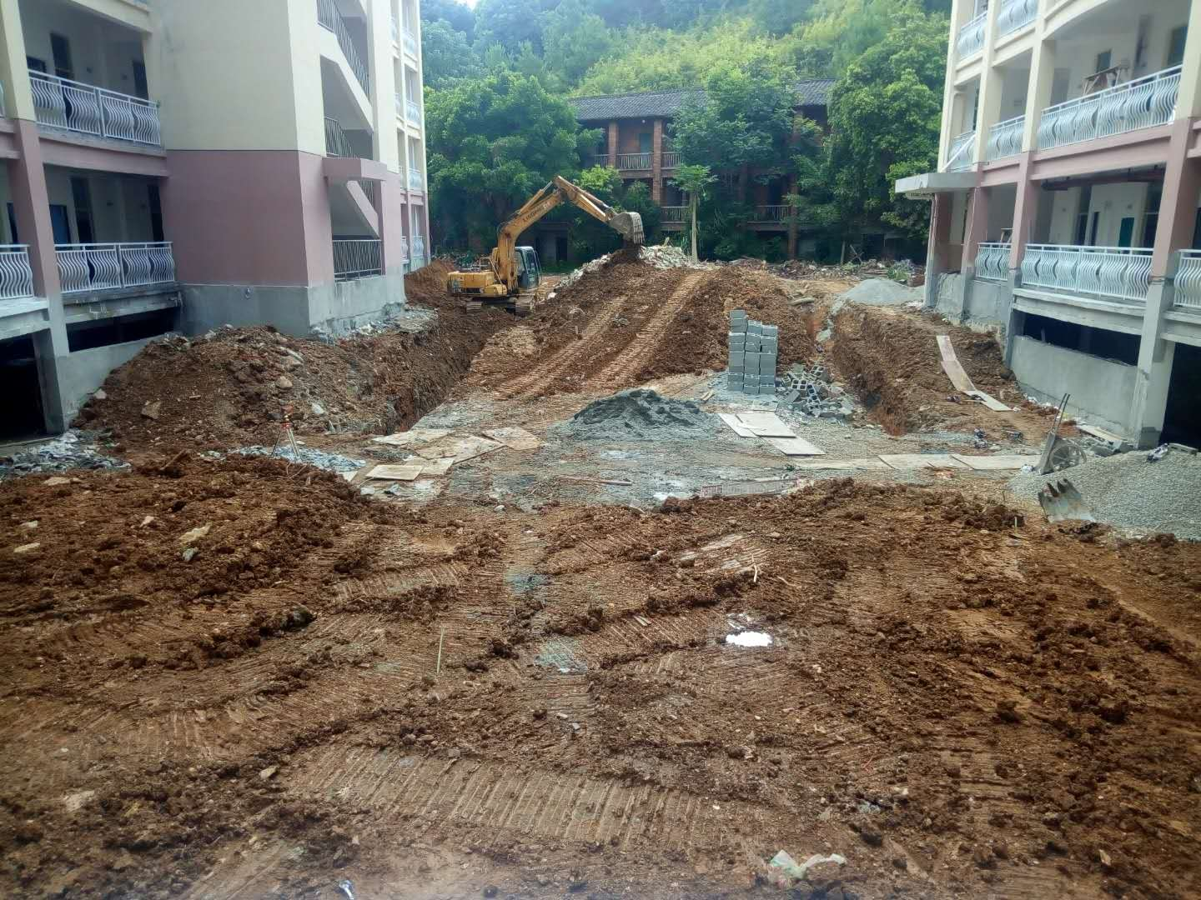
光华学生宿舍楼照片（拍摄于7月30日）

（三）梧州市教师公共租赁房项目
截止2018年7月30日，梧州市教师公共租赁房项目主体已封顶，累计完成投资约1811万元，下一步将进入装修和水电安装阶段。
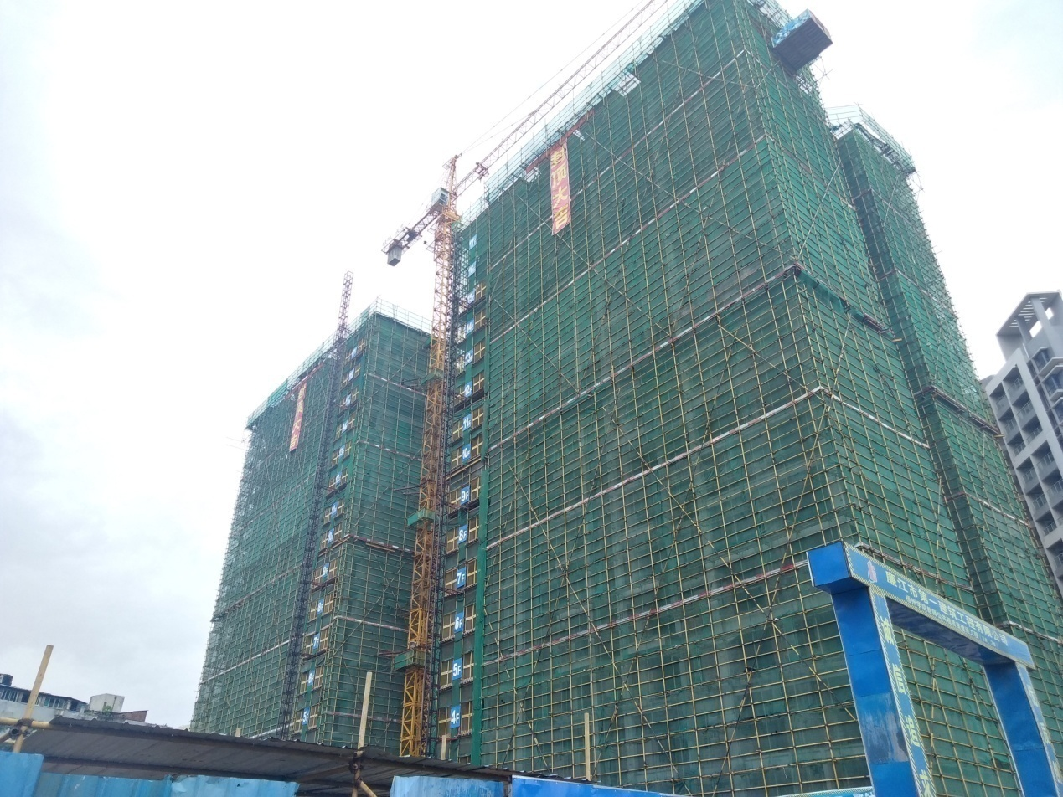
教师公共租赁房项目主体施工现场照片（拍摄于7月30日）

（四）学校东大门及校园中心广场项目
截至2018年7月30日，学校中心广场项目建筑规划和方案已报住建委审批，建筑、园林两部分施工图设计、审图已完成，并进入施工图预算阶段；水电等其它部分施工图纸设计正进行审图修改；施工招标工作即将开展。
（五）梧州学院北校区建设项目
按照校长办公会议安排，北校区初步设计单位招标工作正在开展；同时正在开展的地质勘察和地形测量工作已完成报批，经审计后将于8月份进入招标程序。
（六）其它项目
1.留学生公寓项目建设工程规划许可证、人防工程建设许可证已办结，目前正办理施工招标手续。
2.学生宿舍A6-新食堂边坡治理工程已于2018年6月10日开工建设，该项目合同总价约150万元，截止2018年7月30日前已完成工程量约60万元。
3.图书馆一楼博物馆项目设计图纸和预算编制工作已完成，材料转交国有资产管理处办理施工招投标手续。

